大數據分析與資料探勘-第一次作業

繳交日期: 2023/3/22

使用Python程式進行分析並回答以下所有問題。請直接在word檔中每個問題的下面，貼上python程式與執行結果，最後將檔案上傳到MOODLE，包含此word檔、python程式檔及匯出excel檔案(供佐證用)。上述3個檔案，麻煩請壓縮成1個檔在上傳，檔名請命名為Homework1_姓名.zip (如：Homework1_黃韻勳.zip)，另程式碼中請標明對應的題數(如：#題數)，若看不懂的話，一律不給分；若檔案有缺少，亦會加以扣分。上傳期限為3/22晚上11點59分前，超過繳交期限就無法上傳。

1. 請用手動建立一個DataFrame如下表，並加以顯示。

|  |  |  |  |  |  |
| --- | --- | --- | --- | --- | --- |
|  | 國文成績 | 英文成績 | 數學成績 | 自然成績 | 社會成績 |
| 李國發 | 65 | 72 | 78 | 93 | 56 |
| 吳俊諺 | 90 | 92 | 91 | 83 | 70 |
| 蔡俊毅 | 81 | 53 | 76 | 94 | 94 |
| 姚鈺迪 | 79 | 85 | 47 | 88 | 80 |
| 袁劭彥 | 70 | 61 | 32 | 70 | 88 |
| 蔡登意 | 88 | 82 | 99 | 68 | 79 |
| 吳景翔 | 91 | 76 | 87 | 51 | 67 |
| 邱孝信 | 55 | 64 | 62 | 78 | 52 |
| 陳明輝 | 40 | 46 | 55 | 60 | 71 |

1. 請挑出國文80分以上的學生，列出這些學生全部科目的成績

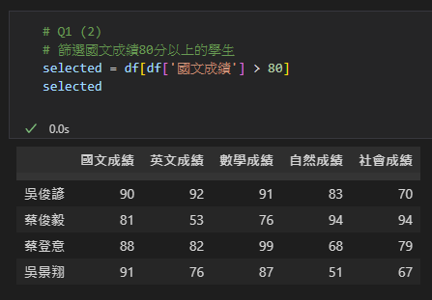

1. 請以.loc[]語法列出蔡俊毅、袁劭彥及吳景翔的英文與自然成績

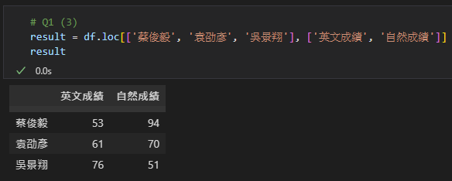

1. 一張含有 文字 的圖片

   自動產生的描述請以.iloc[]語法列出吳俊諺、陳明輝的國文與社會成績
2. 請以.iloc[]語法列出姚鈺迪到最後一位學生的英文至自然的成績

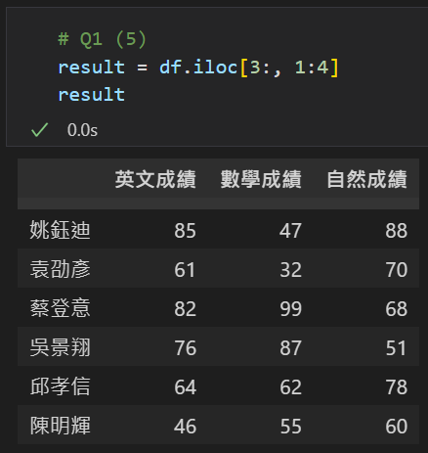

1. 請以數學成績做遞增排序後，列出所有學生的全部科目成績。

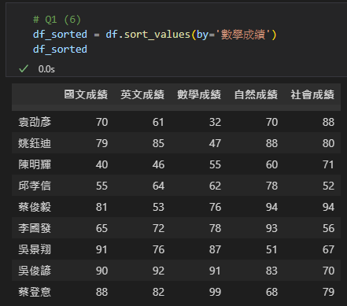

1. 請計算每個科目成績的幾何平均數

1. 現有這幾位學生的體育成績如下表，請將體育成績與第一小題的五科成績(國、英、數、自、社)加以合併為新的DataFrame (體育成績列在最後一欄)

|  |  |
| --- | --- |
|  | 體育成績 |
| 李國發 | 65 |
| 吳俊諺 | 75 |
| 蔡俊毅 | 71 |
| 姚鈺迪 | 69 |
| 袁劭彥 | 70 |
| 蔡登意 | 98 |
| 吳景翔 | 81 |
| 邱孝信 | 59 |
| 陳明輝 | 70 |

1. 承上題，請將所有學生之全部科目成績(共有六科，包含體育)匯出為Excel檔案(.xlsx)

2.

1. 鐵達尼號(titanic)為資料學習中常被使用的資料庫，請匯入titanic資料檔至DataFrame，並加以顯示。其中，各欄位代表的意義，分別簡述如下：Survived (0 = No; 1 = Yes)、Pclass - Passenger Class (1 = 1st; 2 = 2nd; 3 = 3rd)、Names、Sex、Age、SibSp - Number of Siblings/Spouses Aboard、Parch - Number of Parents/Children Aboard、Ticket - Ticket Number、Fare - Passenger Fare、Cabin、Embarked - Port of Embarkation (C = Cherbourg; Q = 一張含有 文字 的圖片

   自動產生的描述Queenstown; S = Southampton)
2. 一張含有 文字 的圖片

   自動產生的描述存活(Survived)的欄位中，0表示最後沒有存活，1表示最後存活下來，請計算此資料中，旅客的存活比率。
3. 請計算出每個欄位分別有多少個空缺值

1. 一張含有 文字 的圖片

   自動產生的描述假如空缺值超過三百個，則視為資料不足的程度非常嚴重，因此請刪除空缺值超過三百個的欄位，並重新顯示新的資料表。
2. 承上題，在新的資料表中請列出Age欄位有空缺值的資料(全部欄位)

1. 一張含有 文字 的圖片

   自動產生的描述請將Age欄位有空缺值的資料用「平均數」填補，並秀出填補後的DataFrame
2. 一張含有 文字 的圖片

   自動產生的描述承上題，請繼續將Embarked欄位有空缺值之資料用「眾數」填補，並秀出填補Age與Embarked欄位後的DataFrame
3. 一張含有 文字 的圖片

   自動產生的描述承上題，請以填補Age與Embarked欄位後的DataFrame，計算male(男生)和female(女生)的平均年齡，並加以顯示
4. 一張含有 文字 的圖片

   自動產生的描述承上題，請將male(男生)且Age小於12的Fare欄位打八折，請顯示打折之後的Fare欄位結果
5. 一張含有 文字 的圖片

   自動產生的描述承上題，請將Age大於40的Fare欄位打九折，並四捨五入到小數第一位，請顯示打折之後的Fare欄位結果

3.

1. 請匯入Automobile_data資料檔至DataFrame，並加以顯示

1. 請秀出最前面四筆資料與最後面四筆資料

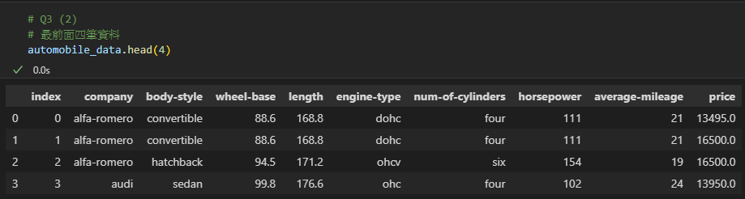

1. 一張含有 文字 的圖片

   自動產生的描述請找出此資料中最貴的車子，並顯示出該筆資料的所有數值
2. 請找出toyota公司所製造的汽車資料，並加以顯示
3. 一張含有 文字 的圖片

   自動產生的描述一張含有 文字, 螢幕, 屏幕、螢幕, 螢幕擷取畫面 的圖片

   自動產生的描述請計算每間公司的總車輛數，並加以顯示
4. 一張含有 文字 的圖片

   自動產生的描述請顯示出每間公司所製造的車子之行駛哩數(average-mileage)的平均值，只需顯示公司名稱與平均值
5. 一張含有 文字, 螢幕, 屏幕、螢幕, 螢幕擷取畫面 的圖片

   自動產生的描述請將整個資料表以價格(price)進行遞減排序，並加以顯示
6. 請將資料表中的汽缸數量(num-of-cylinders)從文字替換成數值，如：two = 2、three = 3…..，並加以顯示整個資料表

1. 一張含有 文字, 螢幕, 螢幕擷取畫面, 黑色 的圖片

   自動產生的描述承上題，將價格(price)欄位除以轉換後的汽缸數量(num-of-cylinders)欄位，令新的欄位名稱為ratio-of-price_cylinders，呈現在資料表的最後一欄，並加以顯示整個資料表
2. 選出company為audi且body-style為sedan的資料，命名為df_audi，選出company為bmw且body-style為sedan的資料，命名為df_bmw，將資料集df_audi和df_bmw垂直合併，並加以顯示

Note：有些問題中有多項要求，請一一滿足，若僅完成一部分，則僅會得到部分分數。